|  |  |
| --- | --- |
| import numpy as np  import matplotlib.pyplot as plt  x = np.arrange(-5,5)  y1 = 3x+5  y2 = 2x+3  plt.figure()  plt.plot(x,y1)  plt.plot(x,y2)  plt.xlim(-5,5)  plt.ylim(-5,5)  plt.axvline(x=0, color='grey')  plt.axvline(y=0, color='grey') |  |
| import numpy as np  import matplotlib.pyplot as plt  def f(m,x,b):     return m*x+b  #resolucion  res = 100  m = 10  b =5  #array 100 valores reales del -10 al 10 igual distancia entre ellos  x = np.linspace(-10,10, num=res)  y =f(m,x,b)  fig, ax = plt.subplots()  ax.plot(x,y)  ax.grid()  ax.axhline(y=0, color='r')  ax.axvline(x=0, color='r') |  |
| def f(x):     return np.cos(x)  res = 1000  np.e**x  np.log2(x) |  |
|  |  |

Llamando a librerias de funciones

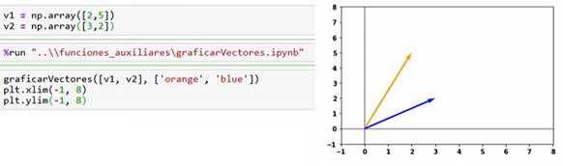

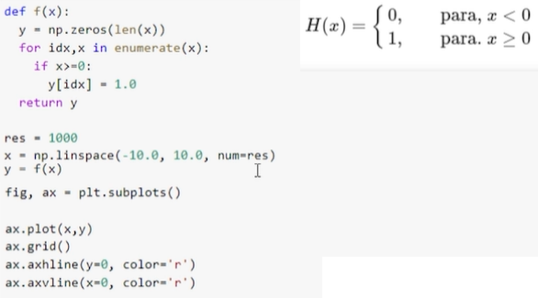

|  |  |
| --- | --- |
| import numpy as np  import matplotlib.pyplot as plt  v1 = np.array([1,0])  v2 = np.array([2,-3])  for a in range(-10,10):     for b in range(-10,10):        plt.scatter(v1[0]*a + v2[0]*b,  v1[1]*a + v2[1]*b,                   marker = '.',                   color = "orange")    plt.xlim(-25,25)  plt.ylim(-25,25)  plt.axvline(x=0, color='grey')  plt.axhline(y=0, color='grey')  plt.show() |  |
| import numpy as np  import matplotlib.pyplot as plt  from mpl_toolkits.mplot3d import Axes3D  v1 = np.array([1,0,0])  v2 = np.array([2,-3,0])  fig = plt.figure()  ax = fig.add_subplot(111,projection='3d')  for a in range(-10,10):     for b in range(-10,10):        ax.scatter(v1[0]*a + v2[0]*b,  v1[1]*a + v2[1]*b,                   v1[2]*a + v2[2]*b,  marker = '.',                   color = "orange")  ax.set_xlabel('X')  ax.set_ylabel('Y')  ax.set_zlabel('Z')  plt.show() |  |
|  |  |